Новые реакции гетероциклизации N-(хлорацетил)замещенных производных фенотиазина и дифениламина
Киндоп Вл.К., Киндоп В.К., Долганов А.А., Доценко В.В.
Студент, 1 курс магистратуры
Кубанский государственный университет, факультет химии и высоких технологий, Краснодар, Россия
E-mail: vlad.kindop@mail.ru
Производные фенотиазина представляют собой важные биологически активные соединения, обладающие широким спектром свойств. Тиено[2,3-b]пиридины, в свою очередь, являются значимым классом соединений с высоким терапевтическим потенциалом [1]. Объединение структурных фрагментов фенотиазина, тиенопиридинов и α-роданоамидных соединений открывает новые перспективы для структурной модификации молекул, что может привести к улучшению их фармакологических свойств.
Исходные фенотиазин и дифениламин обрабатывали хлорацетилхлоридом, в результате чего были получены хлорацетамиды 2a и 2b. Затем соединения 2a,b ввели в реакцию с 3-цианопиридин-2(1Н)-тионами, что привело к образованию производных тиено[2,3-b]пиридина 3a,b. На заключительном этапе тиенопиридины последовательно обработали хлорацетилхлоридом и роданидом калия, что привело к α-роданоамидам 5a,b. Стоит отметить, что соединения 4a,b, как производные амидов 2-хлоруксусной кислоты, потенциально могут обладать высокой гербицидной активностью [2].
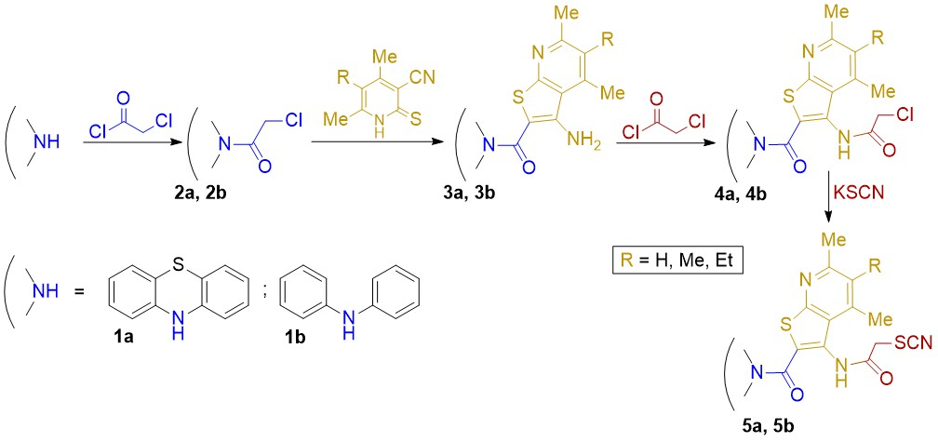

Схема 1. Синтез α-роданоамидов производных фенотиазина и дифениламина

Строение полученных соединений подтверждено спектральными методами. Свойства промежуточных соединений и продуктов превращений в настоящее время изучаются.
Исследование выполнено при финансовой поддержке Кубанского научного фонда в рамках научного проекта № МПИ-24.1/12
Литература
- Litvinov, V.P., Dotsenko, V.V., Krivokolysko, S.G. Thienopyridines: synthesis, properties, and biological activity // Russ Chem Bull. 2005. Vol. 54. P. 864-904.
- Couderchet, M., Bocion, P. F., Chollet, R., Seckinger, K., Böger, P. Biological Activity of Two Stereoisomers of the N-Thienyl Chloroacetamide Herbicide Dimethenamid // Pesticide Science. 1997. Vol. 50(3). P. 221-227.

